Bài 1:
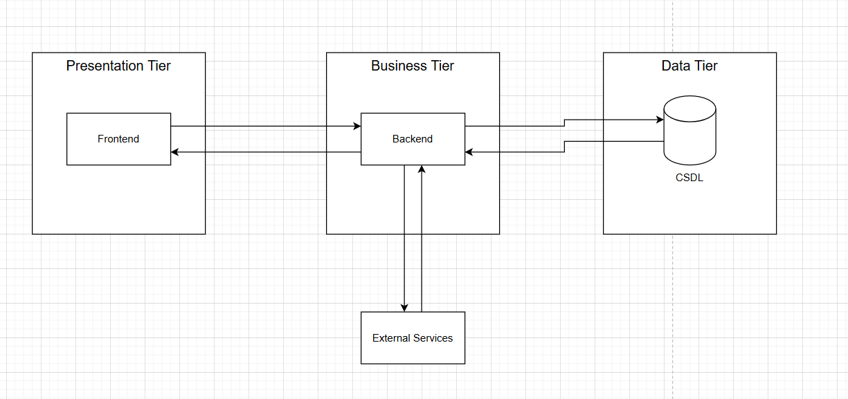
Bài 2:
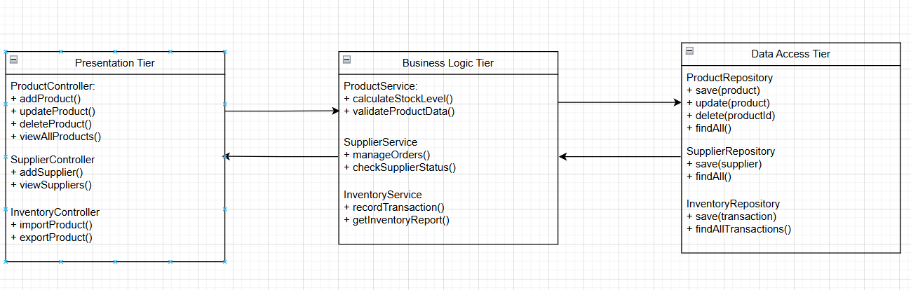
Bài 3:
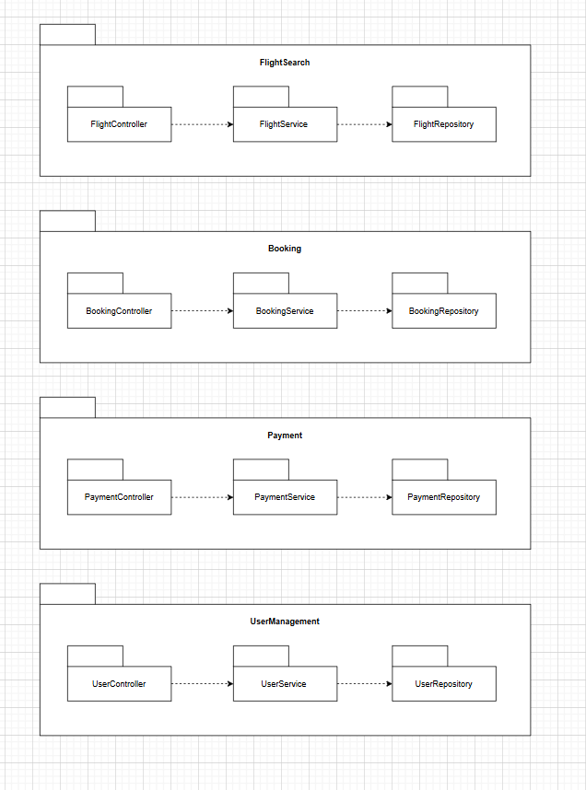
Bài 4:
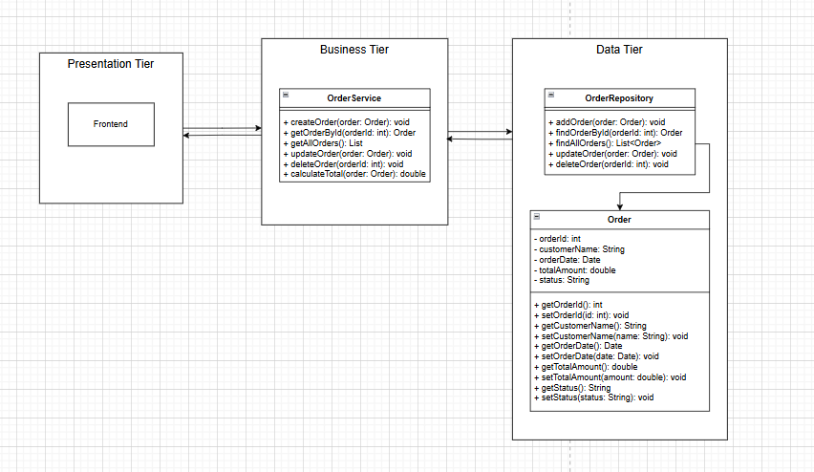
Bài 5:
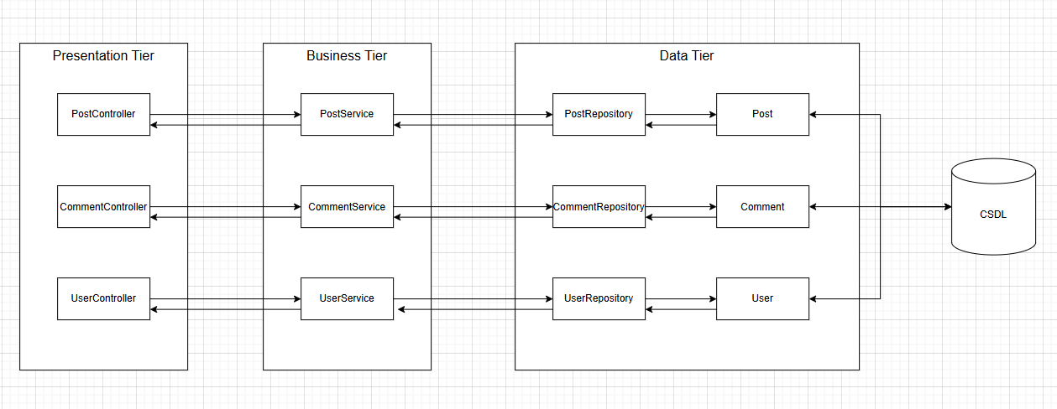

1.Tầng Presentation (Presentation Tier)
- Đây là tầng giao tiếp giữa người dùng và hệ thống, chịu trách nhiệm nhận yêu cầu (request) và trả kết quả (response).
- Các module:
- PostController: xử lý yêu cầu của người dùng liên quan đến bài viết (hiển thị, tạo, sửa, xóa bài viết).
- CommentController: xử lý yêu cầu về bình luận của bài viết.
- UserController: xử lý các chức năng liên quan đến người dùng (đăng ký, đăng nhập, xem thông tin cá nhân).
- Vai trò:
- Tiếp nhận dữ liệu đầu vào từ client (UI hoặc API).
Gọi các dịch vụ nghiệp vụ (service) tương ứng.
- Trả phản hồi (response) cho người dùng sau khi xử lý xong.

2.Tầng nghiệp vụ (Business Tier / Business Logic Layer)
- Tầng này chứa logic nghiệp vụ — nơi thực hiện các quy tắc xử lý dữ liệu và điều phối các thao tác giữa tầng trình diễn và tầng dữ liệu.
- Các module:
- PostService: xử lý logic nghiệp vụ của bài viết (kiểm tra dữ liệu, tính toán, lọc bài viết, thống kê…).
- CommentService: xử lý logic bình luận (duyệt, kiểm tra nội dung, thống kê bình luận…).
- UserService: xử lý nghiệp vụ người dùng (xác thực, phân quyền, cập nhật hồ sơ…).
- Vai trò:
- Thực thi các quy tắc nghiệp vụ.
- Gọi tới tầng dữ liệu (Repository) để truy cập hoặc cập nhật CSDL.
- Đảm bảo dữ liệu hợp lệ trước khi trả về tầng trình diễn.

3.Tầng dữ liệu (Data Access Tier / Data Layer)
- Tầng này chịu trách nhiệm truy cập, lưu trữ và truy vấn dữ liệu từ CSDL.
- Các module:
- PostRepository: giao tiếp với CSDL để thực hiện CRUD bài viết.
- CommentRepository: truy cập dữ liệu bình luận.
- UserRepository: quản lý dữ liệu người dùng.
- Các lớp dữ liệu (Entities):
- Post: lớp mô hình biểu diễn thông tin bài viết (id, tiêu đề, nội dung, ngày đăng, người đăng…).
- Comment: lớp biểu diễn bình luận (id, nội dung, thời gian, người bình luận, bài viết liên quan…).
- User: lớp biểu diễn người dùng (id, tên, email, mật khẩu, quyền hạn…).
- Vai trò:
- Kết nối và thao tác trực tiếp với cơ sở dữ liệu (CSDL).
- Đảm bảo việc lưu trữ và truy xuất dữ liệu được tối ưu, an toàn.
- Tách biệt hoàn toàn khỏi tầng nghiệp vụ để dễ bảo trì và mở rộng.

Bài 6:
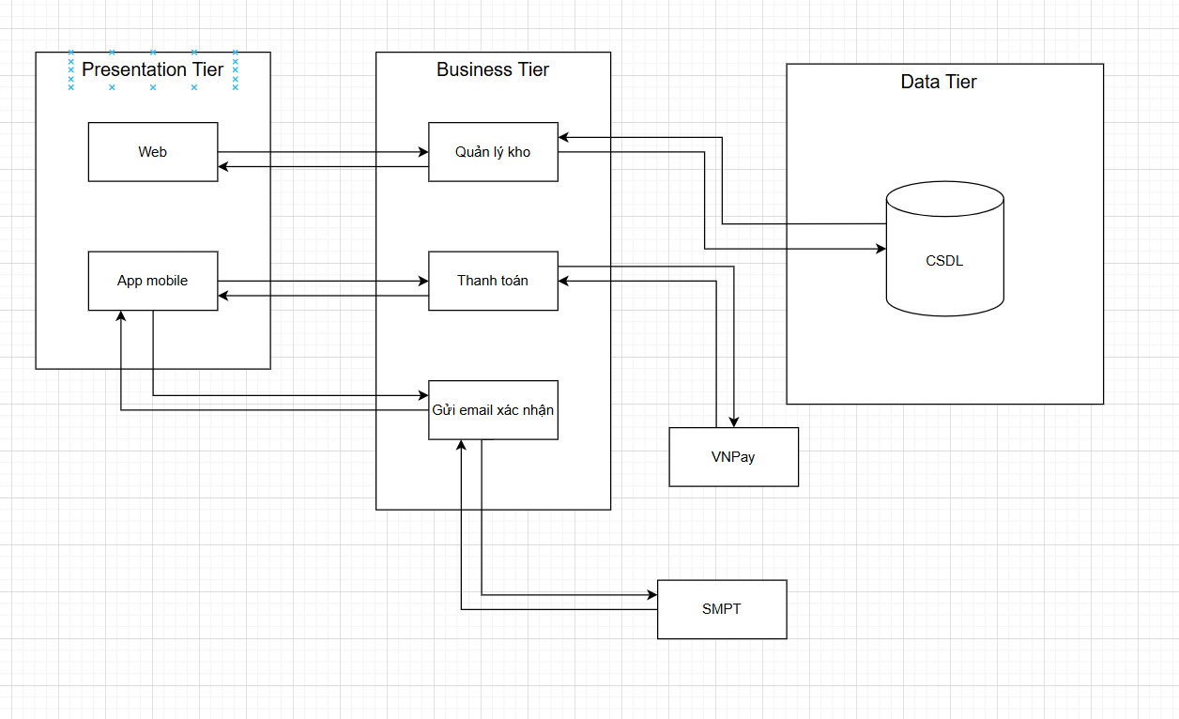

Tầng | Thành phần | Mô tả
Presentation Tier | Web | Giao diện website cho phép khách hàng xem sản phẩm, thêm giỏ hàng, đặt hàng, và thanh toán trực tuyến
Presentation Tier | App Mobile | Ứng dụng di động cung cấp trải nghiệm mua sắm tương tự web, giúp người dùng thao tác tiện lợi hơn
Business Tier | Quản lý kho | Theo dõi, cập nhật số lượng sản phẩm trong kho khi có đơn hàng mới hoặc hủy. Giao tiếp với CSDL để lấy dữ liệu tồn kho.-
Business Tier | Thanh toán | Tiếp nhận yêu cầu thanh toán từ người dùng, kết nối với dịch vụ VNPay để thực hiện giao dịch. Sau khi giao dịch thành công, cập nhật trạng thái đơn hàng trong hệ thống.-
Business Tier | Gửi email xác nhận | Sau khi thanh toán thành công, tự động gửi email xác nhận đơn hàng đến khách hàng qua SMTP
Data Tier | CSDL (Cơ sở dữ liệu) | Lưu trữ thông tin sản phẩm, đơn hàng, khách hàng, và dữ liệu giao dịch
External Services | VNPay | Cổng thanh toán trực tuyến cho phép khách hàng thực hiện giao dịch an toàn qua Internet Banking, QR Code hoặc thẻ. Hệ thống gửi thông tin đơn hàng, nhận kết quả thanh toán và phản hồi về trạng thái
External Services | SMTP | Dịch vụ gửi mail (Simple Mail Transfer Protocol). Hệ thống dùng SMTP để tự động gửi email xác nhận đơn hàng, hóa đơn hoặc thông báo cho khách hàng

Bài 7:

Use Case (Chức năng) | Module tương ứng | Giải thích ngắn gọn
1. Đăng ký tài khoản | User Management | Quản lý thông tin người dùng, cho phép tạo tài khoản mới.
2. Đăng nhập | Authentication | Xác thực thông tin đăng nhập, phân quyền truy cập.
3. Xem khóa học | Course Management | Hiển thị danh sách khóa học, xem chi tiết nội dung khóa học.
4. Làm bài quiz | Quiz Management | Quản lý đề thi, câu hỏi và lưu kết quả làm bài của người học.
5. Xem kết quả | Result Management | Hiển thị kết quả học tập, điểm quiz, tiến trình người học.
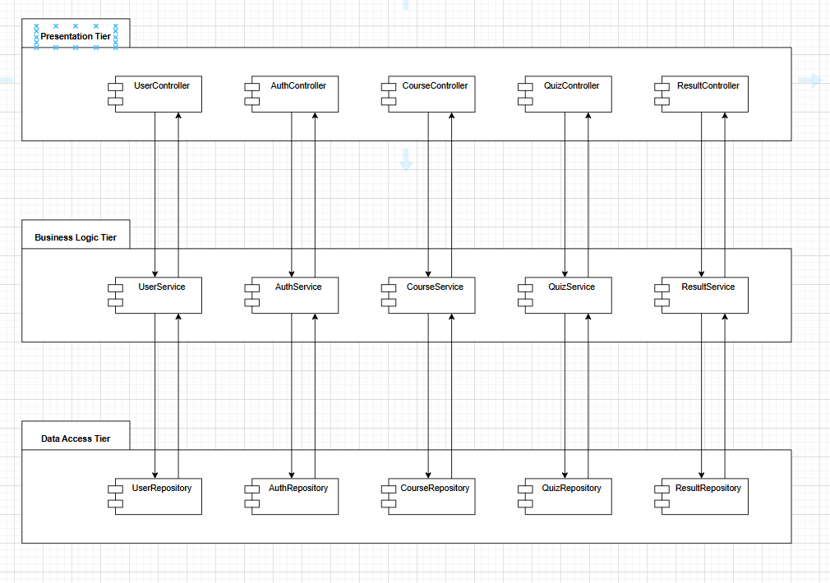
Bài 8:
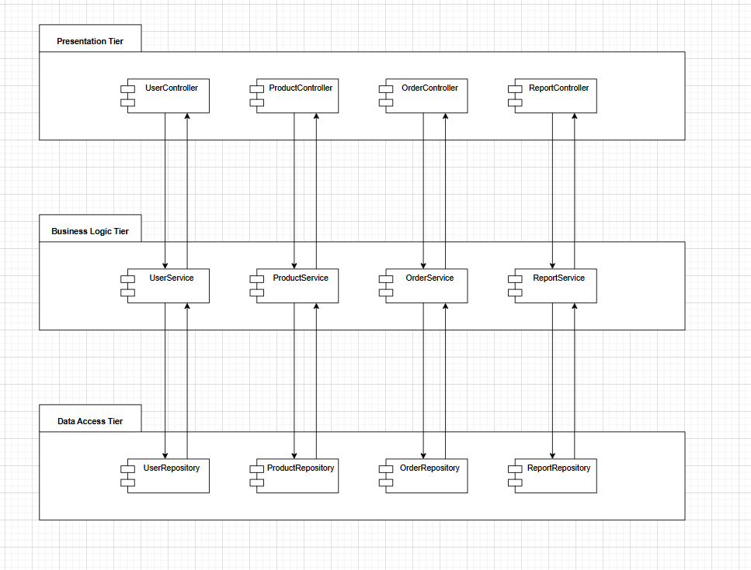

Mối quan hệ giữa các tầng
- Controller (ở Presentation) gọi đến Service tương ứng (ở Business Logic)
- Service (ở Business Logic) gọi đến Repository tương ứng (ở Data Access)
- Repository tương tác với CSDL
- Dữ liệu đi theo luồng: User → Controller → Service → Repository → Database → trả ngược lại

Tầng | Chức năng chính
Presentation Layer | Giao tiếp với người dùng, hiển thị dữ liệu
Business Logic Layer | Xử lý nghiệp vụ, xác thực, tính toán
Data Access Layer | Kết nối và thao tác với cơ sở dữ liệu

